
COLEGIO HERMANOS CARRERA PROFESORA: María José Guerrero
RANCAGUA

GUÍA DE TECNOLOGÍA

Nombre: | Curso: 1 | Fecha: semana N° 7
¿QUÉ APRENDEREMOS?
Objetivo (s):
OA3-Elaborar un objeto tecnológico para responder a desafíos, experimentando con: técnicas y herramientas para medir, cortar, plegar, pegar, pintar, entre otras; materiales como papeles, fibras, plásticos, desechos, entre otros.
Contenidos: Ideas o soluciones tecnológicas simples.

Objetivo de la semana: Construir objeto tecnológico utilizando material de desecho, siguiendo pasos y observando ejemplos.
Habilidad: Construir

¿Qué necesito saber?
Para comenzar necesitas saber de qué se trata la habilidad de construir y qué entendemos por ideas y soluciones tecnológicas simples.



Entonces:
Construir es: hacer una obra material.

Un objeto tecnológico simple es: cualquier cosa creada por el ser humano, por ejemplo, las sillas, lápices, estuches, entre otros

Recuerda que podemos construir muchas cosas con material de desecho. A este elemento construido lo llamamos objeto tecnológico.

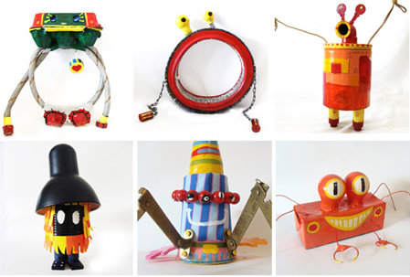

Recuerda también que para construir se deben seguir pasos.

 |  |  | 
Tener un lugar limpio y ordenado para trabajar. | Reunir los materiales. | Solicitar ayuda a un adulto si lo necesitas. | Dejar todo ordenado cuando termines.

Responde:

- ¿Por qué es importante seguir esos pasos?

2- ¿Qué sucedería si no los sigues??

¡A TRABAJAR!
Hoy debes construir un teléfono utilizando material de desecho y siguiendo estos pasos. Cuando termines tómale una foto y envíasela a la profesora.
- Reúne una cuerda y dos vasos de yogurt.
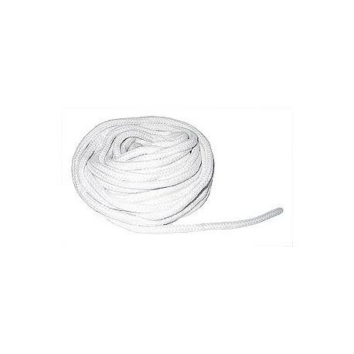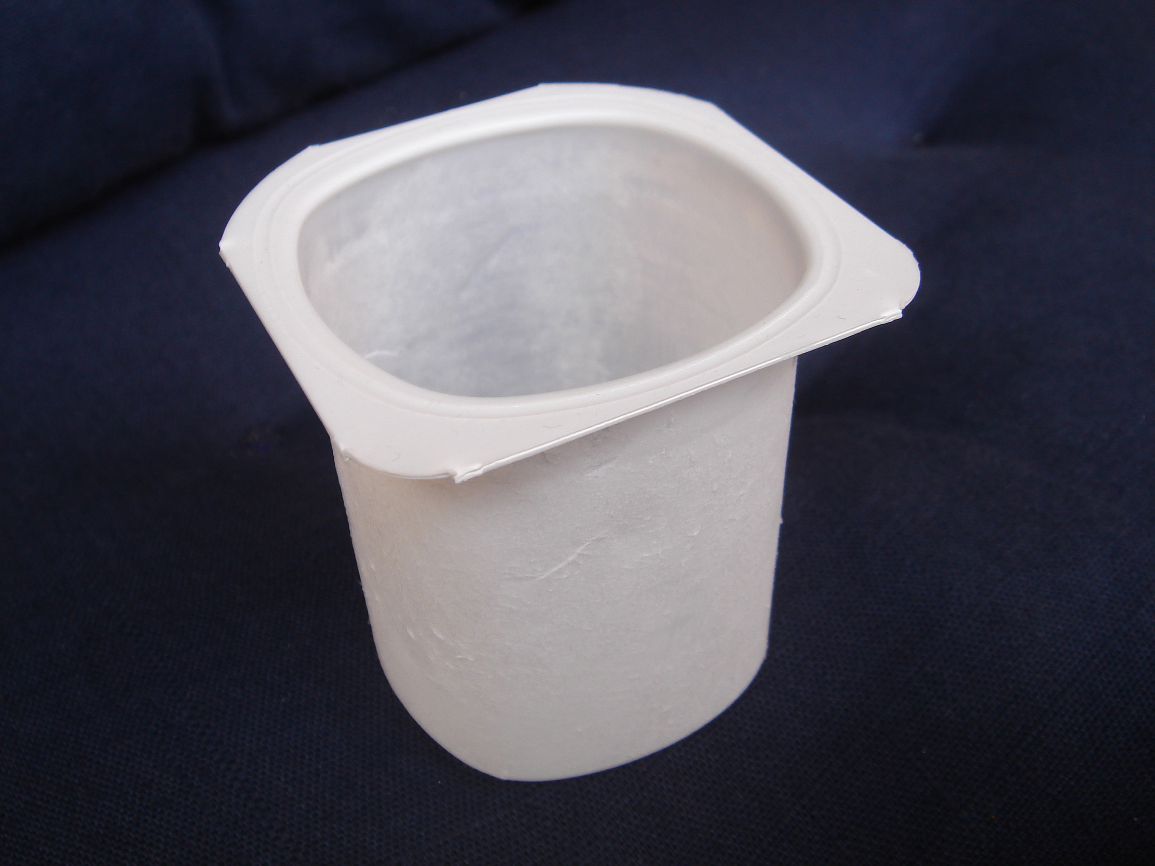
2. Pídele a un adulto que haga dos orificios en centro del envase de yogurt como muestra la imagen.
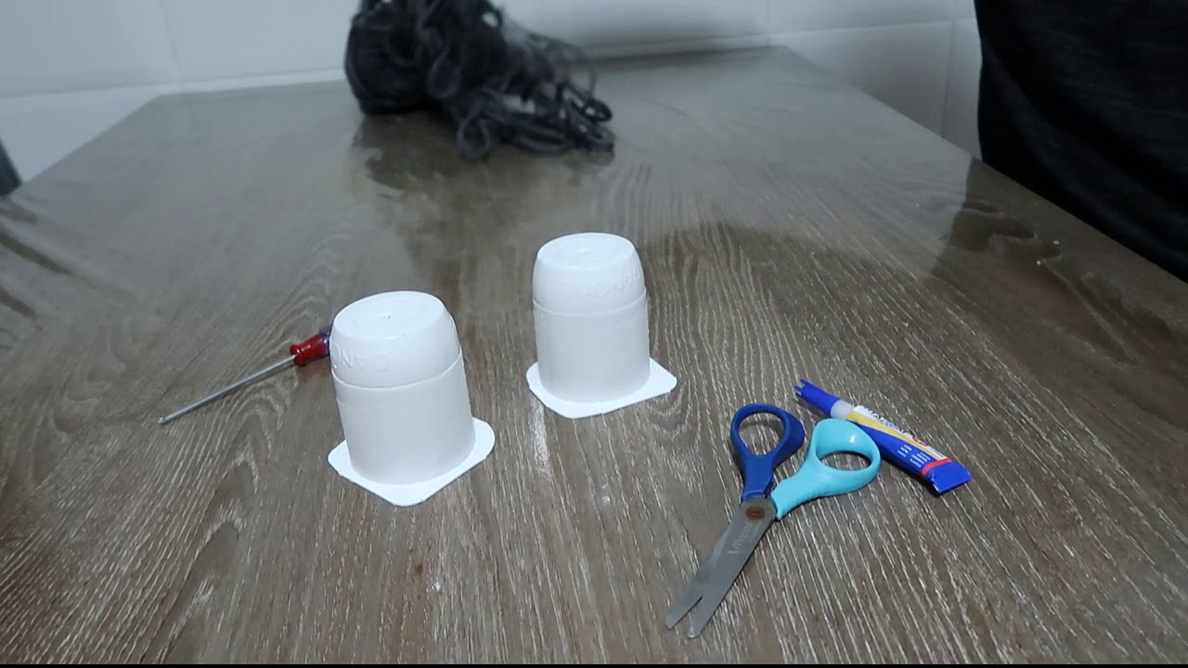

3. Pon la cuerda entre los vasos y realiza un nudo en ambas puntas.
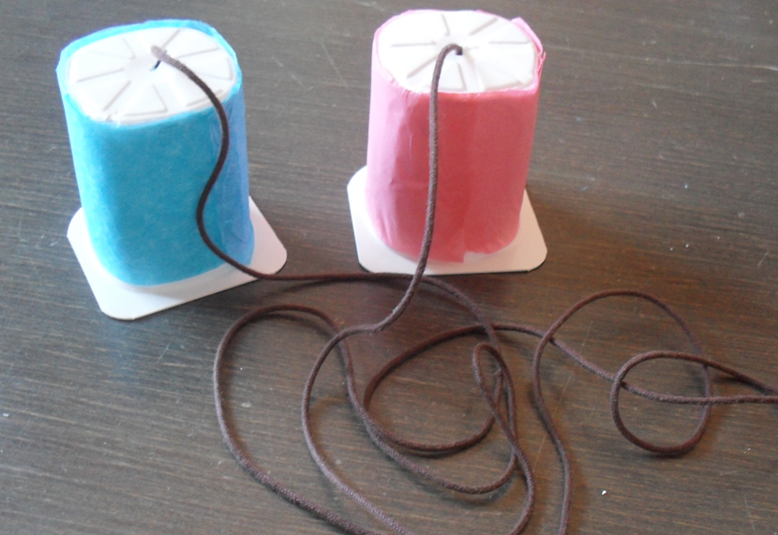
4-Ahora puedes utilizar el teléfono manteniendo tirante la cuerda.


MARAVILLOSO TRABAJO


¿Qué fue lo más difícil de este trabajo? ¿Por qué?
Profesora María José Guerrero. +56998414338

